Исходная таблица

[[56.7 60.5 47.5 48.5 64.7 65.8 91.3 83. 48.5 64.8]

[16.5 27.5 51.5 28. 52.5 50.5 49. 55.5 61.5 55.2]

[81.5 69.5 21.8 61.5 53. 59.5 69.3 73.5 85. 41. ]

[56.4 55.3 56.2 75.5 36.5 38.5 26.9 76.9 58.5 63.7]

[30.3 56.5 77.7 29.5 54.3 53.9 57.3 33.5 84.8 63.1]

[57.8 65.1 34.9 60.9 58.2 55.3 55.9 53.9 64. 48.9]

[40. 56.5 33.5 46.2 64. 54.3 24.9 44.9 42.1 44.1]

[56. 33.2 60.5 75.1 35.8 69.2 37.7 50.5 50.3 75.6]

[52.8 83.2 43.6 75.7 45.8 36.5 49.5 96.5 52.6 69.5]

[36.5 50.3 71.3 28.5 45.3 48.8 71.3 24.3 47.5 36.5]]

Решение:

- Составим интервальное распределение выборки

Выстроим в порядке возрастания, имеющиеся у нас значения

[[16.5 21.8 24.3 24.9 26.9 27.5 28. 28.5 29.5 30.3]

[33.2 33.5 33.5 34.9 35.8 36.5 36.5 36.5 36.5 37.7]

[38.5 40. 41. 42.1 43.6 44.1 44.9 45.3 45.8 46.2]

[47.5 47.5 48.5 48.5 48.8 48.9 49. 49.5 50.3 50.3]

[50.5 50.5 51.5 52.5 52.6 52.8 53. 53.9 53.9 54.3]

[54.3 55.2 55.3 55.3 55.5 55.9 56. 56.2 56.4 56.5]

[56.5 56.7 57.3 57.8 58.2 58.5 59.5 60.5 60.5 60.9]

[61.5 61.5 63.1 63.7 64. 64. 64.7 64.8 65.1 65.8]

[69.2 69.3 69.5 69.5 71.3 71.3 73.5 75.1 75.5 75.6]

[75.7 76.9 77.7 81.5 83. 83.2 84.8 85. 91.3 96.5]]

Шаг 1. Найти размах вариации

$$R = x_{max}- x_{min}$$

определим максимальное и минимальное значение имеющихся значений: $х_{min}= 16.5; х_{max}= 96.5$

$х_{max}- х_{min}= 96.5 - 16.5 = 80.0$.

Шаг 2. Найти оптимальное количество интервалов

Скобка ⌊ ⌋ означает целую часть (округление вниз до целого числа).

k = 1 + ⌊3,222 \* lg(N) ⌋

k = 1 + ⌊3,222 \* lg(100) ⌋ = 1 + ⌊6.444⌋ = 1 + 6 = 7

Шаг 3. Найти шаг интервального ряда

Скобка ⌈ ⌉ означает округление вверх, в данном случае не обязательно до целого числа

$h = \left\lceil \frac{R}{k}\right\rceil = \left\lceil \frac{80.0}{7}\right\rceil = \left\lceil 11.428571428571429 \right\rceil = 12$

Шаг 4. Найти узлы ряда:

$$a_{0}= x_{min}= 16.5$$

$$a_{i}= a_{0}+ i*h = 16.5 + i*12, i = 1, …, 7$$

Заметим, что поскольку шаг h находится с округлением вверх, последний узел

- построим гистограмму относительных частот;

Найти частоты $f_{i}$– число попаданий значений признака в каждый из интервалов $\left[a_{i-1}, a_{i}\right)$

$$f_{i}= n_{i}, n_{i}- количество точек на интервале \left[a_{i-1}; a_{i}\right)$$

Относительная частота интервала $\left[a_{i-1};a_{i}\right)– это отношение частоты f_{i}$ к общему количеству исходов:

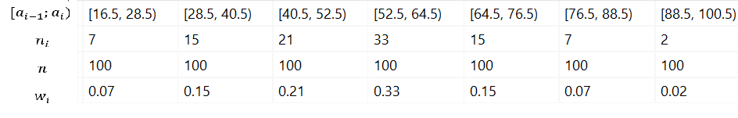

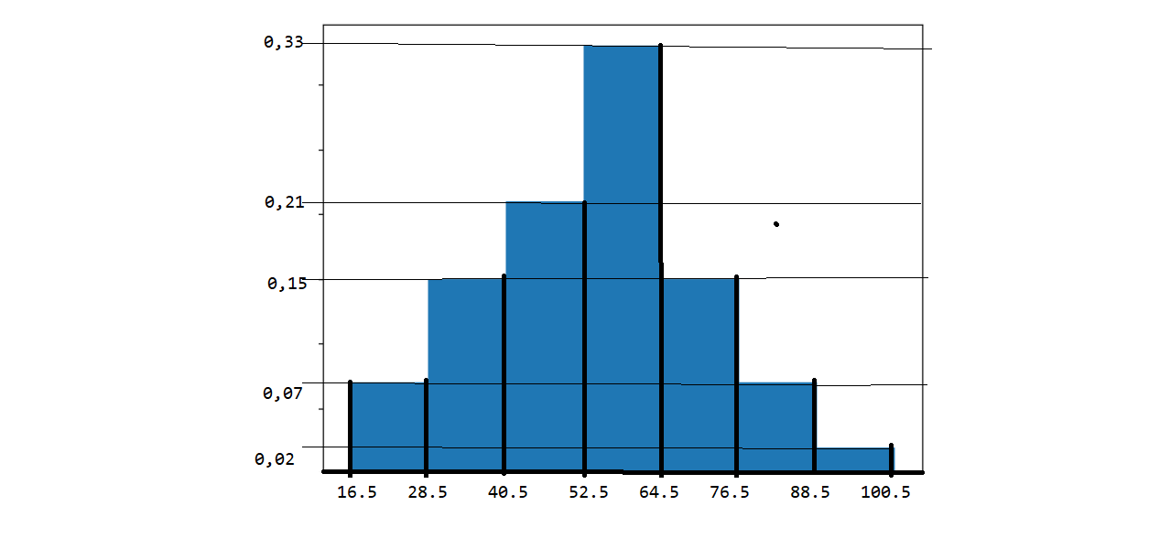

- Перейдем от составленного интервального распределения к точечному выборочному распределению, взяв за значение признака середины частичных интерва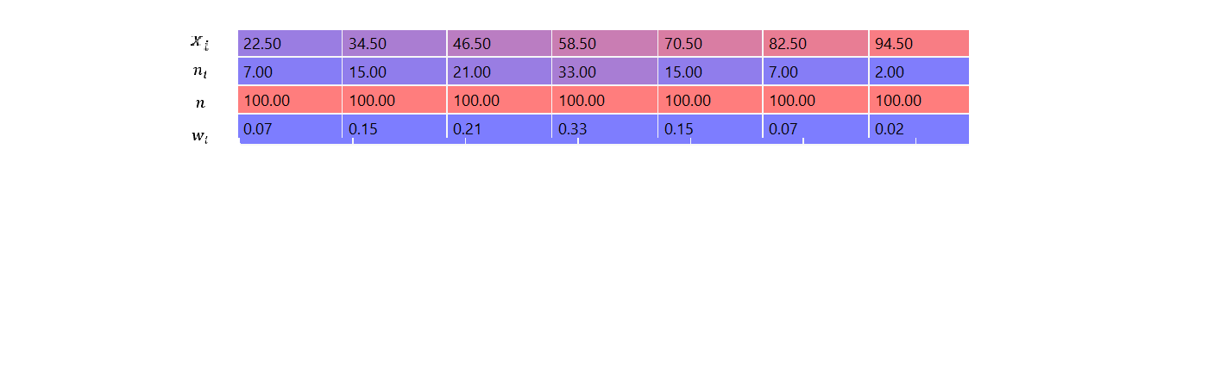

- Построим полигон относительных частот и найдем эмпирическую функцию распределения, построим ее график:

Полигон относительных частот интервального ряда – это ломаная, соединяющая точки

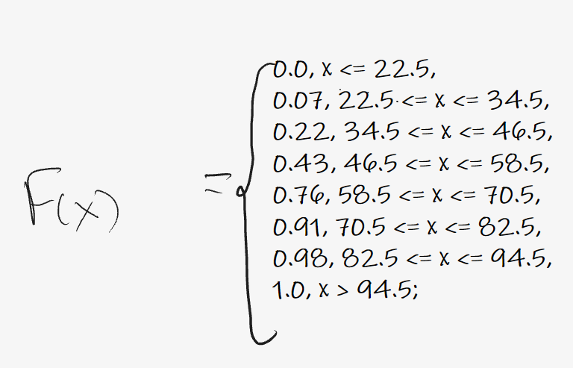

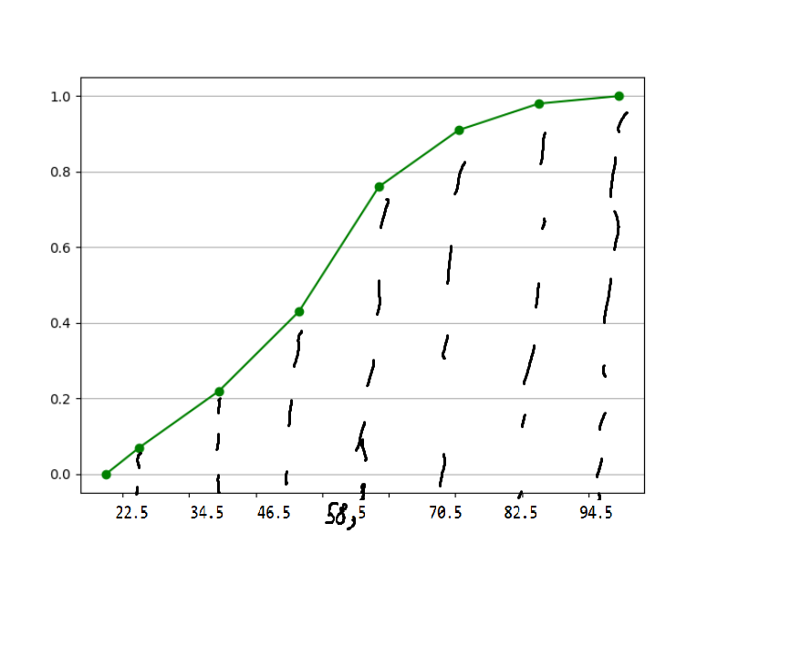

- вычислим все точечные статистические оценки числовых характеристик

признака: среднее X̅; выборочную дисперсию и исправленную

выборочную дисперсию; выборочное с.к.о. и исправленное выборочное с.к.о. s;

X̅ = $\sum_{i=1}^{7}{\left(w_{i}*x_{i}\right)}= 0.07*22.5 + 0.15*34.5 + 0.21*46.5 + 0.33*58.5 + 0.15*70.5 + 0.07*82.5 + 0.02*94.5 =$

$$= 1.575 + 5.175 + 9.765 + 19.305 + 10.575 + 5.775 + 1.89 =$$

$$= 54.06$$

Выборочная средняя:

$$X_{ср}= \sum_{i=1}^{7}{\left(x_{i}*w_{i}\right)}= 54.06$$

Выборочная дисперсия:

$$D = \sum_{i=1}^{7}{{\left(x_{i}- X_{cp}\right)}^{2}}*w_{i}=$$

$$= {\left(22.5 - 54.06\right)}^{2}*0.07 + {\left(34.5 - 54.06\right)}^{2}*0.15 + {\left(46.5 - 54.06\right)}^{2}*0.21 + {\left(58.5 - 54.06\right)}^{2}*0.33 + {\left(70.5 - 54.06\right)}^{2}*0.15 + {\left(82.5 - 54.06\right)}^{2}*0.07 + {\left(94.5 - 54.06\right)}^{2}*0.02 =$$

$$= 275.4864$$

Исправленная выборочная дисперсия

$$S^{2}=\frac{N}{N-1}*D =\frac{100}{99}* 275.4864 ≈ 278.2690$$

Выборочное среднее квадратичное отклонение:

$$σ = \sqrt{D}= \sqrt{275.4864}≈ 16.5977829844832$$

исправленное выборочное с.к.о s

- считая первый столбец таблицы выборкой значений признака Х, а второй -

выборкой значений Y, оценить тесноту линейной корреляционной

зависимости между признаками и составить выборочное уравнение прямой

регрессии Y на Х

X = [56.7 60.5 47.5 48.5 64.7 65.8 91.3 83. 48.5 64.8]

Y = [16.5 27.5 51.5 28. 52.5 50.5 49. 55.5 61.5 55.2]

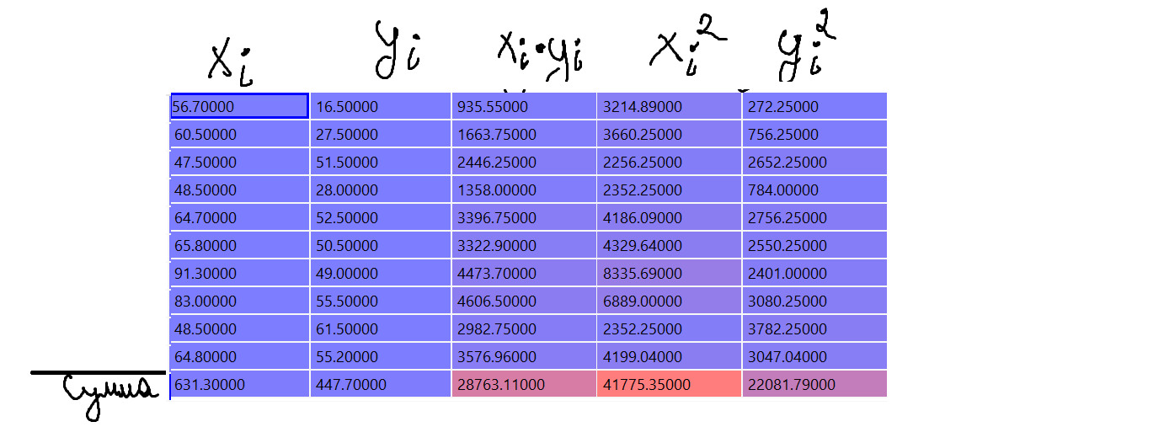

1) Оценить тесноту линейной корреляционной зависимости между признаками

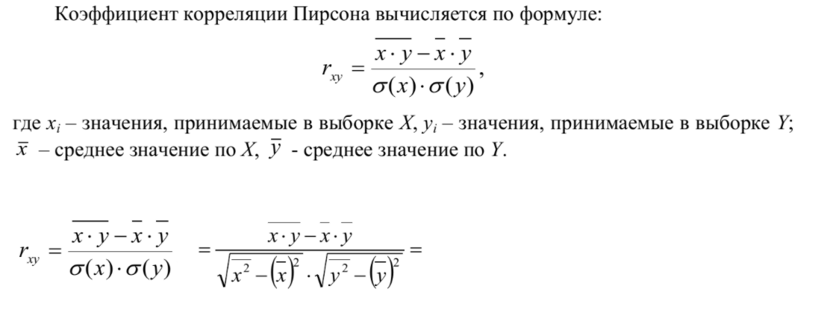

2) Cоставим выборочное уравнение прямой регрессии Y на Х